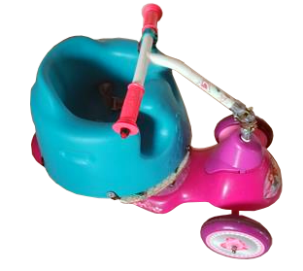
Mini Scooter
Accesible.
Puede verse un vídeo de esta adaptación en https://youtu.be/QJAcThpJdo4
y en
https://youtu.be/nHSPT9D3680
Este obra se publica bajo una
Licencia Creative Commons Atribución-NoComercial-CompartirIgual 3.0 Unported.

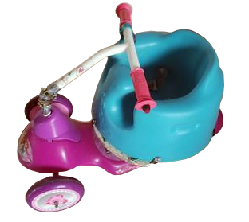
 | Mini Scooter Accesible
Breve descripción | Funciona como una mini silla de ruedas eléctrica para niños  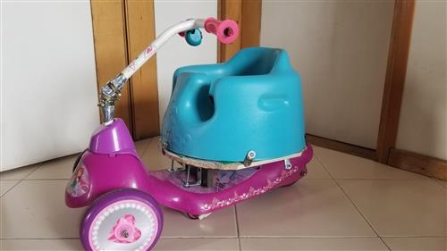
Para quién se hizo y con qué objeto | Conseguir sillas de ruedas tradicionales para niños es muy difícil, y conseguirlas eléctricas es casi imposible. El objetivo es que los niños tengan independencia y puedan desplazarse fácilmente. También que sea de poco peso y fácil de transportar.
Materiales y modo de funcionamiento | Se usó:  un scooter eléctrico muy económico,  una silla para niños de 1 a 3 años,  madera,  soportes metálicos.
Proceso de elaboración | Se adapta la silla al scooter usando las tablas, se recorta, se colocan los soportes. Luego el tubo del manubrio se recorta y se une nuevamente en ángulo. Ver vídeo para instrucciones más detalladas:  https://youtu.be/nHSPT9D3680
Precauciones | Siempre debe ir acompañado de un adulto, cuidado con un accidente si se cae por las escaleras o algo así. Tratar de permitir su conducción solo en espacios seguros.
Autores y datos de contacto | Apellidos: Betancur Posada  Nombre: Felipe  Fundación Todos Podemos Ayudar  Dirección: Carrera 41AA #18 sur 07  Código Postal : 050022  Población: Medellín  País: Colombia  Teléfono: +57 3006000144  Correo electrónico : contacto@todospodemosayudar.com



Galería de imágenes

Mini scooter Accesible.

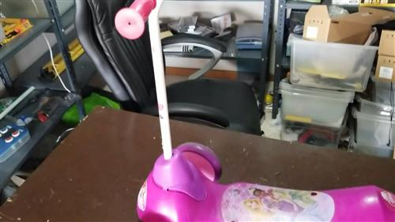
Herramientas y materiales: Scooter o monopatin eléctrico.

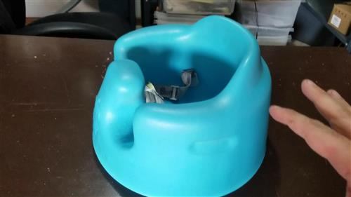
Herramientas y materiales: silla para niños

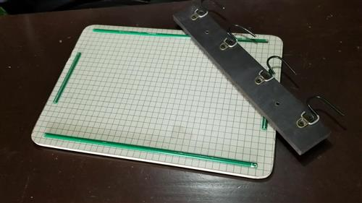
Herramientas y materiales: Tablas de madera

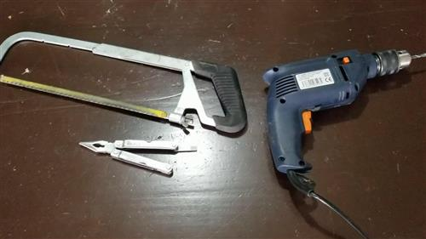
Herramientas y materiales: Taladro, Sierra / Segueta, alicate

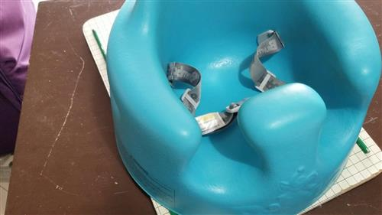
Medir tamaño silla sobre la tabla y cortar

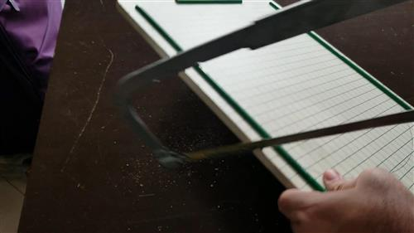
Cortando la tabla

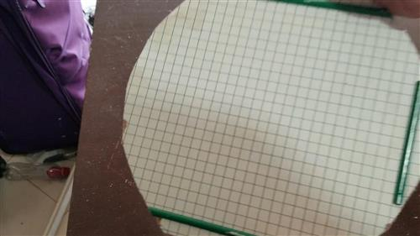
Tabla cortada a la medida de la silla

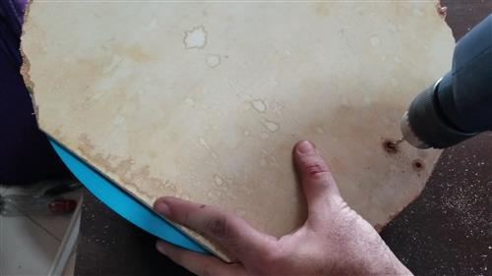
Taladrar huecos para colocar los tornillos que sostengan los soportes metálicos

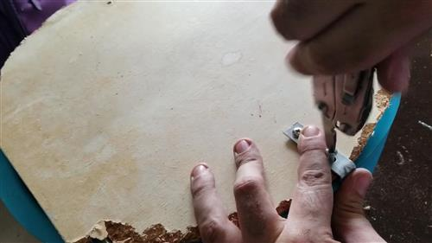
colocar los tornillos que sostengan los soportes metálicos texto como necesites.

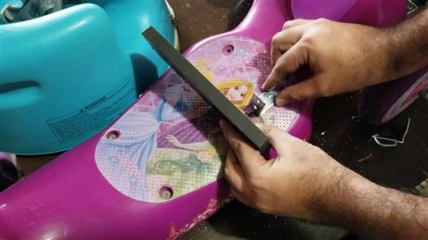
Cortar y colocar tabla de soporte para la silla

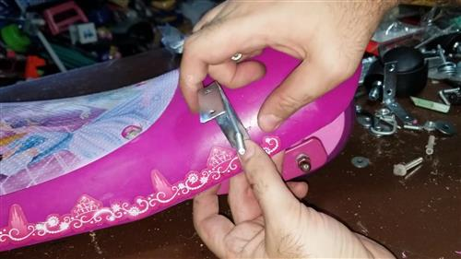
Soporte metálico en la parte trasera, debe colocarse uno a cada lado

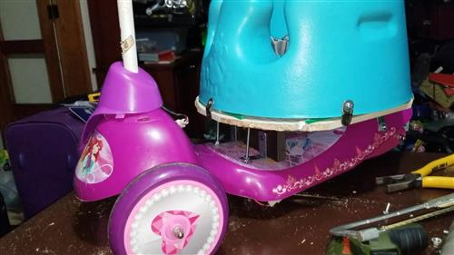
Silla colocada con los soportes.

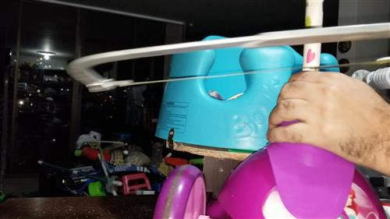
Cortar tubo del manubrio guía y retirar una parte.

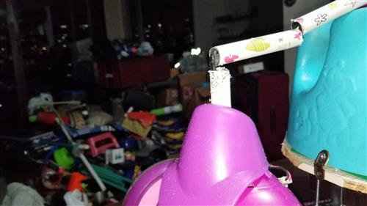
Cortar tubo del manubrio guía y retirar una parte.

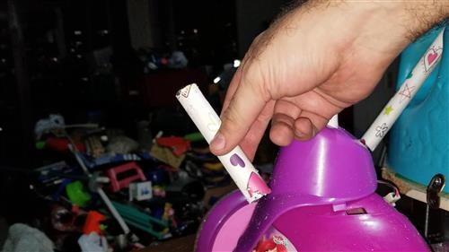
Cortar tubo del manubrio guía y retirar una parte.

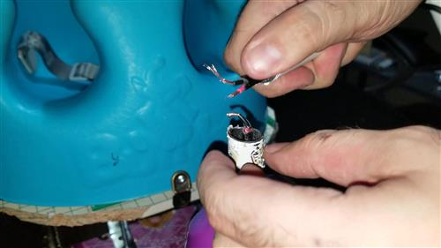
Unir cables y cubrir con cinta aislante

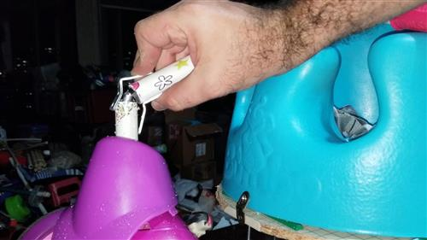
Doblar láminas de metal en el ángulo que necesitamos, luego tapar con cinta.
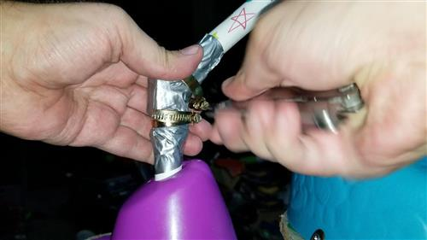
Colocar 3 refuerzos metálicos. (Si tienen cómo soldar los tubos también es válido).

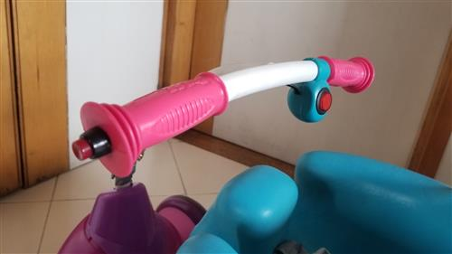
Se agregó a la izquierda un botón para la función de reversa invirtiendo la polaridad del motor.

Mini Scooter Accesible acabado.

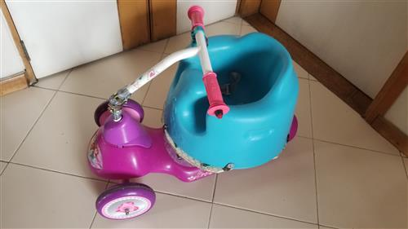
Mini Scooter Accesible acabado.

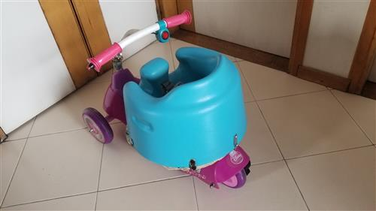
Mini Scooter Accesible acbado.

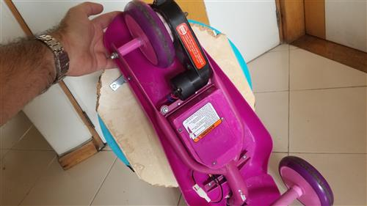
Mini Scooter Accesible visto por abajo.

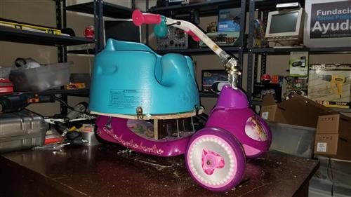
Mini Scooter Accesible acabado.

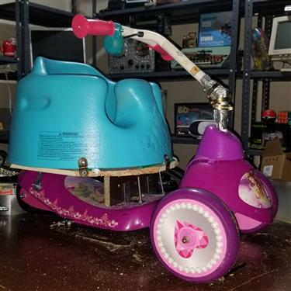
Mini Scooter Accesible

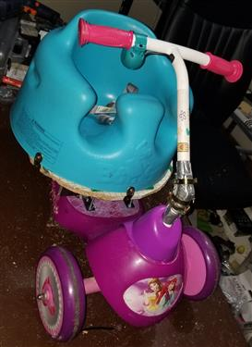
Mini Scooter Accesible en vista superior.

